今日动态
2023.10.27 星期五 晴
- 来园情况
- 出勤：小四班今日11人请假，出勤人数11人，其中6人参加秋游。
序号 | 姓名 | 入园情绪 | 午点 | 午睡
1 | 高婧夏 | √ | √ | √
2 | 陈吕安冉 | 请假 | 请假 | 请假
3 | 陈彧 | √ | √ | √
4 | 耿宸悦 | 请假 | 请假 | 请假
5 | 王木禾 | 秋游 | 秋游 | 秋游
6 | 芦洛希 | 请假 | 请假 | 请假
7 | 周金妍 | 请假 | 请假 | 请假
8 | 于籽欣 | 请假 | 请假 | 请假
9 | 陈彦潼 | 请假 | 请假 | 请假
10 | 李秉臻 | 请假 | 请假 | 请假
11 | 杨煜枫 | 秋游 | 秋游 | 秋游
12 | 顾乐凡 | 秋游 | 秋游 | 秋游
13 | 娄丁逸 | 请假 | 请假 | 请假
14 | 陈铮 | 秋游 | 秋游 | 秋游
15 | 杨奕 | 请假 | 请假 | 请假
16 | 张德坤 | √ | √ | √
17 | 丁一宸 | 请假 | 请假 | 请假
18 | 徐槿安 | √ | √ | √
19 | 张继宸 | √ | √ | √
20 | 邹梓宁 | 请假 | 请假 | 请假
21 | 刘景辰 | 秋游 | 秋游 | 秋游
22 | 刘奕泽 | 秋游 | 秋游 | 秋游

- 户外活动
今天我们去后操场玩了挖沙，小朋友们好开心啊。
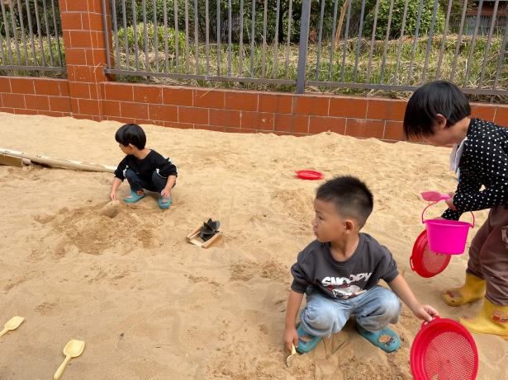 | 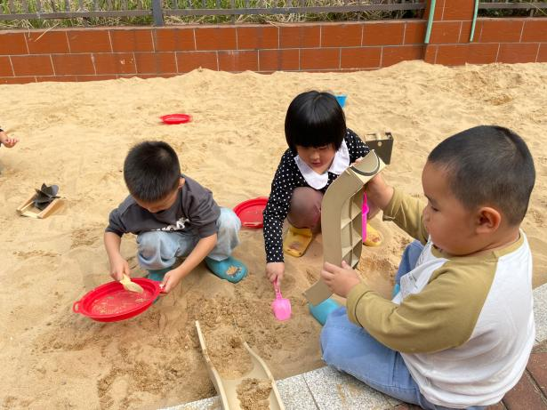
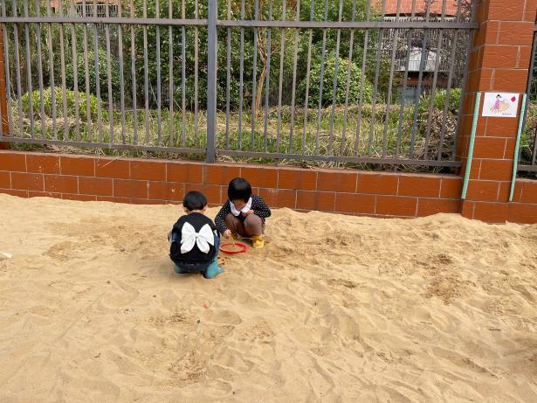 | 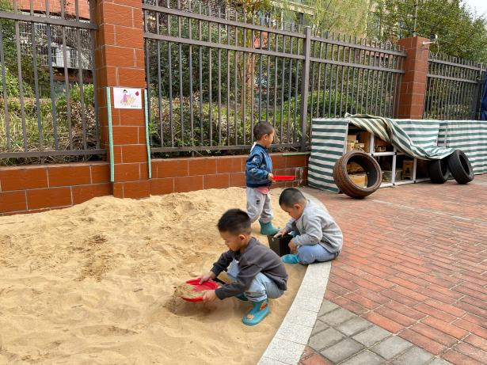

- 温馨提示
家长们，今天周五，不开展延时班活动，请于3点30准时来接孩子哦～记得提醒来接孩子的老人。

